Министерство образования и науки Российской Федерации

ФГАОУ ВО «Севастопольский государственный университет»

Институт радиоэлектроники и информационной безопасности

Кафедра радиоэлектроники и телекоммуникаций

**ОТЧЁТ**

по лабораторной работе №4

«СОЗДАНИЕ ДИНАМИЧЕСКИХ СТРАНИЦ СРЕДСТВАМИ PHP»

по дисциплине

«Коммуникации в сети Интернет и принципы построения сайтов»

Выполнил: студент гр. ИБ/б-19-1-о

Ситницкий Кирилл Анатольевич

Защитил с оценкой: ______

Принял: ассистент Табакаев Д.И.

Севастополь

2020

**ОПИСАНИЕ ЛАБОРАТОРНОЙ РАБОТЫ**

**1.1. Цель работы**

Освоить навыки построения динамических Веб-сайтов c использованием языка программирования PHP.

**1.2. Постановка задачи**

СоздатьWeb-сайт ресторана и оформить сайт при помощи PHP.

**1.3. Теоретические сведенья**

PHP – это широко используемый язык сценариев общего назначения с открытым исходным кодом. PHP это язык программирования, специально разработанный для написания web-приложений (сценариев), исполняющихся на Web-сервере.

Важным преимуществом языка PHP перед такими языками, как языков Perl и C заключается в возможности создания HTML документов с внедренными командами PHP.

PHP позволяет создавать качественные Web-приложения за очень короткие сроки, получая продукты, легко модифицируемые и поддерживаемые в будущем. PHP прост для освоения, и вместе с тем способен удовлетворить запросы профессиональных программистов. PHP-код может находиться в любой части документа и может быть включен в документ

**2. ВЫПОЛНЕНИЕ ЛАБОРАТОРНОЙ РАБОТЫ**

**2.1. Текст программы**

**Текст PHP 1 страницы:**

<!DOCTYPE html>

<html>

<head>

<meta charset="utf-8">

<title>Главное меню</title>

<link rel="stylesheet" type="text/css" href="css/lb.css">

<meta name="viewport" content="width=divice-widtgh, initial-scale=1.0">

<link rel="stylesheet" href="css/bootstrap-4.5.0-dist/bootstrap-4.5.0-dist/css/bootstrap.css">

<style> body {

background: url('img/d99a77aeb546be61d3016f6efa0078fb.jpg');

background-size: 100%;

} </style>

</head>

<body>

<div class="container">

<div class="row">

<div class="col-lg-12">

<div id="container">

<div id="header">

Бойцовский клуб <br/>

<?php

date_default_timezone_set('GMT+3');

echo date(' jS \of m. Y h:i A');

?>

</div>

<div class="col-lg-12"><div id="A1"> Xочешь быть крутым как Джеки Чан или как Тайсон Фьюри?<br/>

Тогда тебе к нам! В наш Бойцовский клуб!<br/>

Ты можешь выбрать любой вид боевого исскуства, тебя будут обучать великие мастера.<br/>

Не теряй время и вступай в наш клуб!

Ты достоен быть учеником нашего клуба!

</div><br/>

<p style="text-align: center">

<img src="img/unnamed.jpg" alt="ТЫ" align="middle" width="50%" /></p>

<div class="col-lg-12"><div id="mainmenu">

<td>

<th>

<font color="#000000">

<a href='lab4.php?id=BIskustva'> Боевые искусства</a></th> &nbsp; &nbsp;&nbsp;&nbsp;&nbsp;&nbsp;&nbsp;

<th>

<font color="#000000">

<ahref='lab4.php?id=kumirs'>Нашикумиры</a></th> &nbsp;&nbsp;&nbsp;&nbsp;&nbsp;&nbsp;&nbsp;

<th>

<font color="#000000">

<a href='lab4.php?id=pravila'>Правила</a></th>&nbsp;&nbsp;&nbsp;&nbsp;&nbsp;&nbsp;&nbsp;

<th>

<font color="#000000">

<a

href='lab4.php?id=gbook'>Гостевая книга</a></th>&nbsp;&nbsp;&nbsp;&nbsp;&nbsp;&nbsp;&nbsp;

</td>

</div>

<?php

include 'routing.php';

?>

</body>

</html>

**Текст CSS 1 страницы:**

#header{

font-weight: bolder;

color: #000000;

text-align: center ;

height: 100%;

font-family: Luminari, fantasy;

font-size:300%;

background: url('../img/143-1.jpg');

}

#container{

background-color: #000000;

margin: auto auto;

width: 75%;

}

#A1 {

color: #ffe1d3;

font-family: Luminari, fantasy;

text-align: center;

font-size:180%;

}

#mainmenu {

background: url('../img/143-1.jpg');

background-size: 75%;

width: auto;

height:45px;

font-family: Luminari, fantasy;

text-align: center;

font-size: 120%;

}

**Текст PHP 2 страницы:**

<!DOCTYPE html>

<html>

<head>

<meta charset="utf-8">

<title>

Виды исскуств</title>

<link rel="stylesheet" type="text/css" href="css/lb2.css">

<meta name="viewport" content="width=divice-widtgh, initial-scale=1.0">

<link rel="stylesheet" href="css/bootstrap-4.5.0-dist/bootstrap-4.5.0-dist/css/bootstrap.css">

<style> body {

background: url('img/d99a77aeb546be61d3016f6efa0078fb.jpg');

background-size: 100%;

} </style>

</head>

<body>

<div class="container">

<div class="row">

<div class="col-lg-12">

<div id="container">

<div id="header">

Виды боевых искусств <br/>

<?php

date_default_timezone_set('GMT+3');

echo date(' jS \of m. Y h:i A');

?>

</div>

<div class="col-lg-12"><div id="A1"> Кик-боксинг</div>

<div class="col-lg-12"><div id="A2">По легенде его название и даже разработку стиля боя предписывают знаменитому актеру и естественно многократному чемпиону по кик-боксингу Чак Норису.

Переводиться кик-боксинг почти дословно как «Удары ногами и руками».

В идеале бои должны проходить в полную силу и по всем уровням, то есть удары ногами и руками разрешены в полную силу по всему телу.

Что позволяет кик-боксерам становиться довольно опасными противниками как в ринге, так и за его пределами, но все-таки это спортивная система и под уличный бой она изначально не заточена.<br/>

<p><img src="img/кик бокс.bmp" alt="Кик-боксинг" width="15%" />

</p>

</div>

<div class="col-lg-12"><div id="A1">Греко-римская борьба</div>

<div class="col-lg-12"><div id="A2">Классическая борьба представляет собой европейский вид единоборства, в котором сходятся в схватке два участника.

Основная задача каждого спортсмена – с помощью ряда различных элементов и приёмов уложить своего противника на лопатки.

Главное отличие греко-римской борьбы от других подобных единоборств – это запрет на осуществление каких-либо приёмов ногами (подножки, зацепы, подсечки и т.д.).

Также, нельзя делать захваты ног.<br/>

<p><imgsrc="img/Греко римская.jpg" alt="грекоримская борьба" width="20%" align="middle" /></p></div>

<div class="col-lg-12"><div id="A1">Каратэ</div>

<div class="col-lg-12"><div id="A2">Каратэ («путь пустой руки») – японское боевое искусство, которое предлагает разные способы боя руками и несколько техник с применением оружия, включая холодное оружие.

В этом единоборстве не применяются захваты и броски.

Главный принцип – быстрота и скорость, а основная задача – сохранение на протяжении долгого времени основной стойки.

Поэтому в первую очередь в карате играет роль равновесие.<br/><p><img src="img/каратэ.jpg" alt="Каратэ" width="20%" /></div>

<div class="col-lg-12"><div id="A1">Самбо</div>

<div class="col-lg-12"><div id="A2">Самбо принадлежит к уникальным видам единоборств, получивших распространение по всему миру.

Он стал единственным видом спортивных состязаний, где международное общение проводится на русском языке.

Различают два вида самбо, первым из них является боевое, используемое для защиты и выведения из строя противника.

Второй вид этой борьбы – спортивное самбо, способствует развитию личностных характеристик, закаляет характер и организм, позволяет выработать самообладание и дисциплину.<br/><p><img src="img/самбо.bmp" alt="Самбо" width="20%" /></div>

<div class="col-lg-12"><div id="A1">Тхэквондо</div>

<div class="col-lg-12"><div id="A2">корейское единоборство.

Его характерной особенностью является то, что ноги в поединке используются более активно, чем руки.

В таэквондо можно с равной скоростью и силой наносить как прямые удары ногой, так и удары ногой с разворотом.

Боевому искусству таэквондо более 2000 лет.

С 1955 года это единоборство считается видом спорта.<br/><p><img src="img/таэвандо.jpg" alt="Тхэквондо" width="20%" /></p></div><br/><br/><br/>

<div id="A1"><h5><a href="Menu2.0.html">Вернуться в главное меню </a></h5></div>

</body>

</html>

**Текст CSS 2 страницы:**

#header{

font-weight: bolder;

color: #000000;

text-align: center ;

height: 100%;

font-family: Luminari, fantasy;

font-size: 300%;

background: url('../img/143-1.jpg');

}

#container{

background-color: #000000;

margin: auto auto;

width: 75%;

}

#A2 {

color: #ffe1d3;

font-family: Luminari, fantasy;

text-align: center;

font-size: 130%;

}

#A1 {

color: #ff542a;

font-family: Luminari, fantasy;

text-align: center;

font-size: 180%;

}

**Текст PHP 3 страницы:**

<!DOCTYPE html>

<html>

<head>

<meta charset="utf-8">

<title>Наши кумирыф</title>

<link rel="stylesheet" type="text/css" href="css/lb2.css">

<meta name="viewport" content="width=divice-widtgh, initial-scale=1.0">

<link rel="stylesheet" href="css/bootstrap-4.5.0-dist/bootstrap-4.5.0-dist/css/bootstrap.css">

<style> body {

background: url('img/d99a77aeb546be61d3016f6efa0078fb.jpg');

background-size: 100%;

} </style>

</head>

<body>

<div class="container">

<div class="row">

<div class="col-lg-12">

<div id="container">

<div id="header">

Люди которыми мы вдохновляемся и восхищаемся <br/>

<?php

date_default_timezone_set('GMT+3');

echo date(' jS \of m. Y h:i A');

?>

</div>

<div class="col-lg-12"><div id="A1">Чак Норрис</div>

<div class="col-lg-12"><div id="A2">По официальной информации, он был шестикратным непобежденным чемпионом мира по версии World Professional Middle Weight Karate Champion.<br/><p><img src="img/чак норис.bmp" alt="Норис" width="20%" /></div>

<div class="col-lg-12"><div id="A1">Циган Микки</div>

<div class="col-lg-12"><div id="A2">Чемпионом по кулачным боям среди цыган в фильме «Большой куш».<br/><p><img src="img/Уи́льям Брэ́дли Питт.jpg" alt="Циган" width="25%" /></p></div>

<div class="col-lg-12"><div id="A1">Майкл Джерард Тайсон</div>

<div class="col-lg-12"><div id="A2">Один из самых известных и узнаваемых боксёров в истории.

Национальный Олимпийский чемпион США среди юниоров в первом тяжёлом весе.<br/><p><img src="img/тайсон.jpg" alt="Тайсон" width="25%" /></p></div>

<div class="col-lg-12"><div id="A1">Джон Феликс Энтони Сина</div>

<div class="col-lg-12"><div id="A2">13-кратный чемпион WWE и 3-кратный чемпион мира в тяжёлом весе.<br/><p><img src="img/Джон.jpg" alt="Джон" width="25%" /></p></div>

<div id="A1"><h5><a href="Menu2.0.html">Вернуться в главное меню </a></h5></div>

</body><br/><br/>

</html>

**Текст CSS 3 страницы:**

#header{

font-weight: bolder;

color: #000000;

text-align: center ;

height: 100%;

font-family: Luminari, fantasy;

font-size: 300%;

background: url('../img/143-1.jpg');

}

#container{

background-color: #000000;

margin: auto auto;

width: 75%;

}

#A2 {

color: #ffe1d3;

font-family: Luminari, fantasy;

text-align: center;

font-size: 130%;

}

#A1 {

color: #ff542a;

font-family: Luminari, fantasy;

text-align: center;

font-size: 180%;

}

**Текст PHP 4 страницы:**

<!DOCTYPE html>

<html>

<head>

<meta charset="utf-8">

<link rel="stylesheet" type="text/css" href="css/lb2.css">

<meta name="viewport" content="width=divice-widtgh, initial-scale=1.0">

<linkrel="stylesheet" href="css/bootstrap-4.5.0-dist/bootstrap-4.5.0-dist/css/bootstrap.css">

<title>Правила</title>

<style> body {

background: url('img/d99a77aeb546be61d3016f6efa0078fb.jpg');

background-size: 100%;

} </style>

</head>

<body>

<div class="container">

<div class="row">

<div class="col-lg-12">

<div id="container">

<div id="header">

Правила нашего клуба <br/>

<?php

date_default_timezone_set('GMT+3');

echo date(' jS \of m. Y h:i A');

?>

</div>

<divclass="col-lg-12"><div id="A2"><p align="left">* Первое правило бойцовского клуба: никому не рассказывать о бойцовском клубе.<br/>

<p align="left">* Второе правило бойцовского клуба: не упоминать нигде о бойцовском клубе.<br/>

<p align="left">* Третье правило бойцовского клуба: если противник теряет сознание или делает вид, что потерял, или говорит "Хватит" - поединок окончен.<br/>

<p align="left">* Четвертое правило бойцовского клуба: в схватке участвуют только двое.<br/>

<p align="left">* Пятое правило бойцовского клуба: не более одного поединка одновременно.<br/>

<p align="left">* Шестое правило бойцовского клуба: бойцы сражаются без обуви и голые по пояс.<br/>

<p align="left">* Седьмое правило бойцовского клуба : поединок продолжается столько, сколько потребуется.<br/>

<p align="left">* Восьмое и последнее правило бойцовского клуба : новичок обязан принять бой.<br/>

</div><br/><p style="text-align: center"><img src="img/правила.bmp" alt="правила" width="35%" align="middle" /></p>

<div id="A1"><h5><a href="Menu2.0.html">Вернуться в главное меню </a></h5></div>

</body>

</html>

**Текст PHP 5 страницы:**

<!DOCTYPE html>

<html>

<head>

<meta charset="utf-8">

<title>Гостевая кинига</title>

<link rel="stylesheet" type="text/css" href="css/lb4.css">

<meta name="viewport" content="width=divice-widtgh, initial-scale=1.0">

<link rel="stylesheet" href="css/bootstrap-4.5.0-dist/bootstrap-4.5.0-dist/css/bootstrap.css">

</head>

<body>

<style> body {

background: url('img/d99a77aeb546be61d3016f6efa0078fb.jpg');

} </style>

<div class="container">

<div class="row">

<div class="col-lg-12">

<div id="container">

<div id="header">

<h3>Гостевая книга</h3>

<?php

date_default_timezone_set('GMT+3');

echo date(' jS \of m. Y h:i A');

?>

</div>

<div class="col-lg-12">

<div id="form">Если ты оказался здесь, то значит ты хочешь попасть к нам!<br/>

Сейчас это сделать очень просто. Ты можешь зарегестрироваться онлайн!<br/>

Просто введи свои данные: </div>

<form class="form-inline">

<div class="col-lg-12">

<div class="form-group">

<div id="form">

<label class="sr-only" for="inputNaim">ФИО</label>

<input type="ФИО" class="form-control" id="inputNaim" placeholder="ФИО">

</div>

<div class="col-lg-12">

<div class="form-group">

<div id="form">

<label class="sr-only" for="inputEmail">E-mail</label>

<input type="E-mail" class="form-control" id="inputEmail" placeholder="Email">

</div>

<div class="col-lg-12">

<div class="col-lg-12">

<div class="form-group">

<div id="form">

<label class="sr-only" for="inputTaim">Дата и время</label>

<input type="Дата" class="form-control" id="inputTaim" placeholder="Дата и время записи">

</div>

<button type="submit"

class="btn btn-primary">

<div id="form1">Отправить</button>

</form>

<div id="table">

<table class="table" align="center" bgcolor="#ffaa00" border="1" width="900" height="750">

<thead>

<tr>

<th><font color="#ea3933">ФИО</th>

<th >

<font color="#ea3933">E-mail</font></th>

<th><font color="#ea3933">Дата и время</font></th>

</tr>

<tr>

<th>Иван Иванович</th>

<th>IvanIvanovich@mail.ru</th>

<th>19.10.2020 18:35</th>

</tr>

<tr>

<th>Николай Николаевич</th>

<th>NikolaKola@mail.ru</th>

<th>08.01.2020 09:02</th>

</tr>

<tr>

<th>Федор Федорович</th>

<th>PhedorPhedorovich@mail.ru</th>

<th>01.07.2020 11:10</th>

</tr>

</thead>

</table><br/>

<div id="form"><h5><a href="Menu2.0.html">Вернуться в главное меню </a></h5></div>

</body>

</html>

**Текст CSS 5 страницы:**

#header{

font-weight: bolder;

color: #000000;

text-align: center ;

height: 100%;

font-family: Luminari, fantasy;

font-size:300%;

background: url('../img/143-1.jpg');

}

#container{

background-color: #000000;

margin: auto auto;

width: 75%;

}

#form{

color: #ffe1d3;

font-family: Luminari, fantasy;

text-align: center;

font-size:180%;

}

**2.2. Итоги выполнения программы**

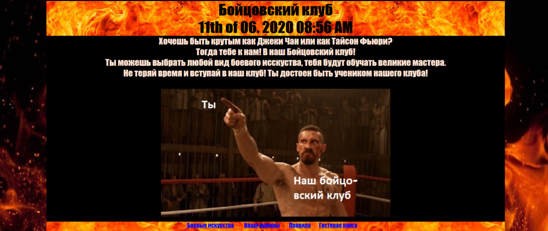

**Рис.1. – Главная страница сайта**

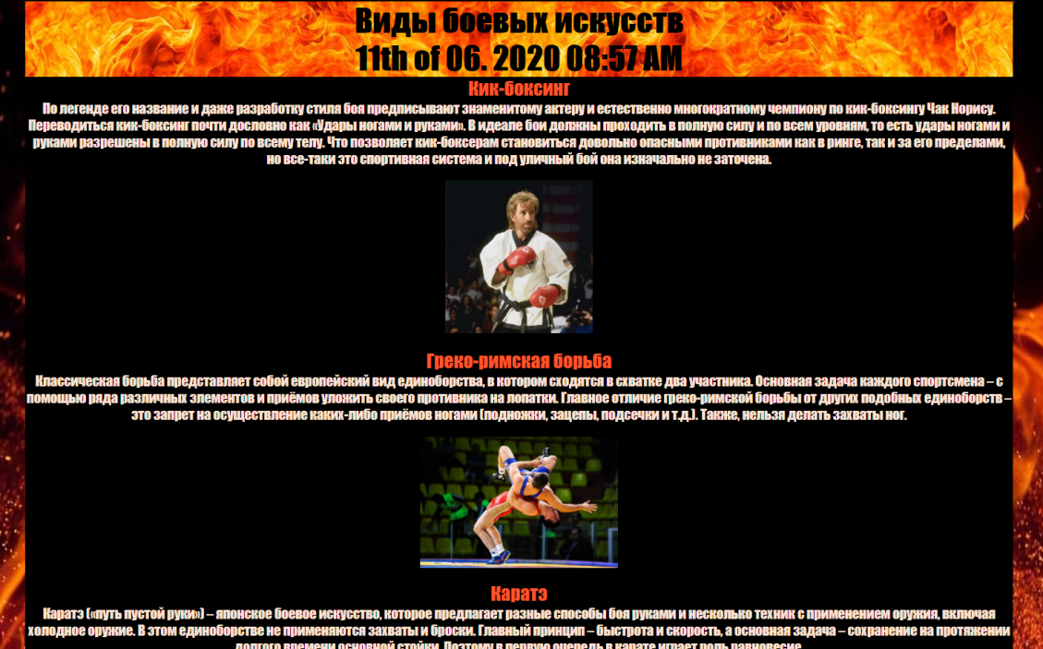

**Рис.2. – Виды боевых искусств**

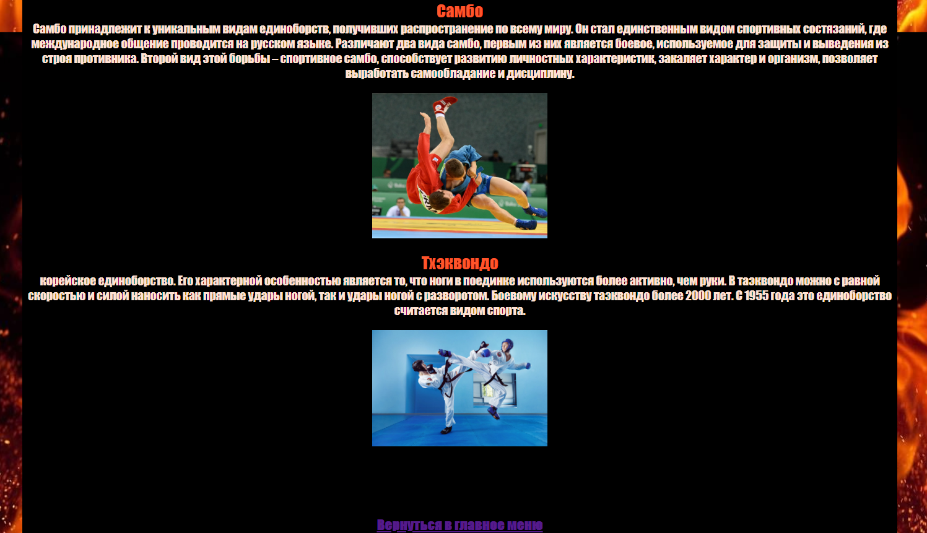

**Рис.3. – Виды боевых искусств**

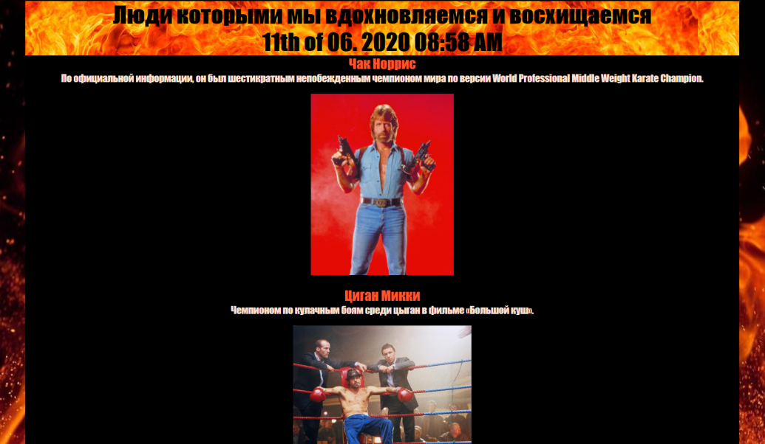

**Рис.4. – Наши кумиры**

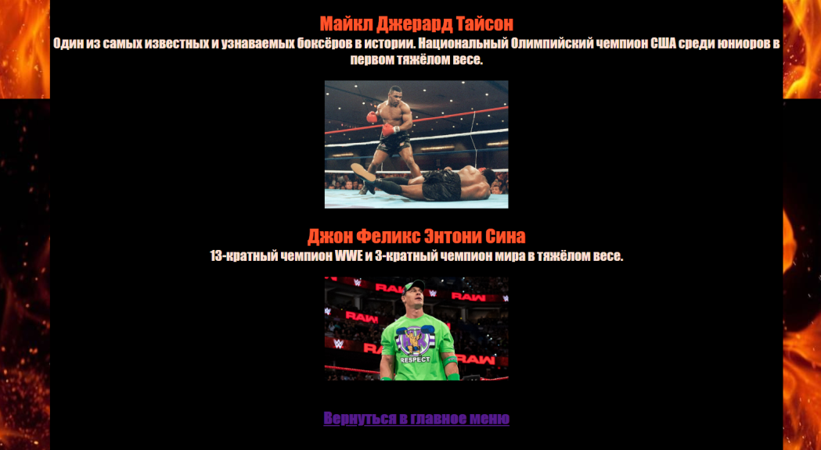

**Рис.5. – Наши кумиры**

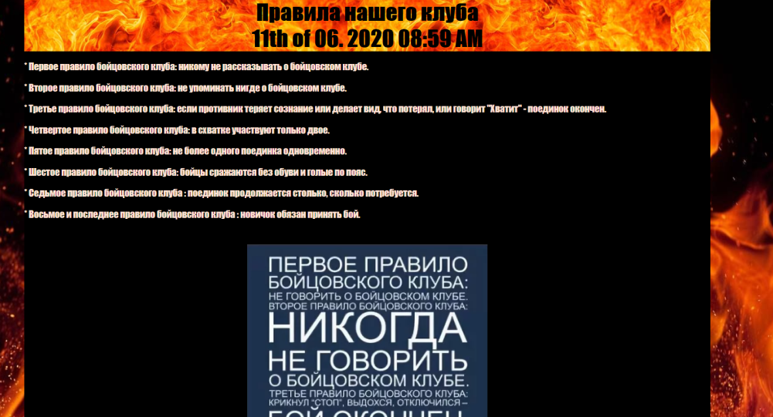

**Рис.6. – Правила**



**Рис.7. – Правила**

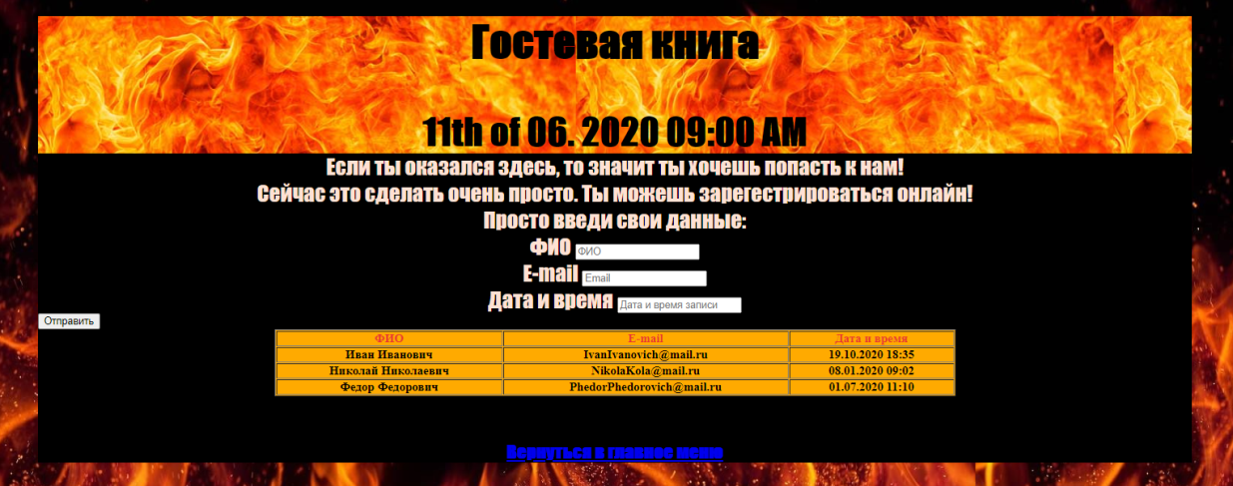

**Рис.8. – Гостевая книга**

**ВЫВОДЫ**

Изучив теорию этой лабораторной работы. Я научился работать с языком PHP. В своей лабораторной работе, благодаря языку PHP, мой сайт может получать id посещаемых страниц и фильтрует данные. Помимо этого на сайте есть дата и время.